LAPORAN AKHIR PENGABDIAN KEPADA MASYARAKAT 2022
HIBAH LPPM-UMJ, Universitas Muhammadiyah Jakarta
Tahun Usulan 2022, Tahun Pelaksanaan 2022
- Judul *)

PELATIHAN DETEKSI DINI KESEHATAN MENTAL UNTUK MENGUATKAN DAYA RESILENSI ANAK PASCA PANDEMI PADA KELOMPOK KERJA GURU (KKG) KECAMATAN JATIASIH KOTA BEKASI TAHUN 2022

- Topik *)
Pendidikan, Kesehatan, Sosial, dan Ekonomi Pendidikan Keluarga dan Masyarakat

- Bidang Ilmu *)
Kesehatan Masyarakat; Pgsd; Pgtk dan (Paud);

- Mitra Pengabdian Masyarakat *)
Kelompok Kerja Guru (KKG) Kecamatan Jatiasih Kota Bekasi

- Lokasi Pengabdian Masyarakat *)
Desa JATIMEKAR Kecamatan JATIASIH Kota/Kabupaten KOTA BEKASIProvinsi JAWA BARAT

- Identitas Peneliti *)
Peran | Nama | Sinta ID / NIM/NIP | Fakultas | Bidang Studi
Ketua Pengusul | Rohimi Zamzam | 6017338 | Fakultas Ilmu Pendidikan | Pendidikan Guru Pendidikan Anak Usia Dini
Anggota Dosen 1 | DEWI PURNAMAWATI | 6669204 | Fakultas Kesehatan Masyarakat | Kesehatan Masyarakat
Anggota Dosen 2 | Muhammad Hayun | 6672286 | Fakultas Ilmu Pendidikan | Pendidikan Guru Sekolah Dasar
Anggota Dosen 3 | - | - | - | -
Anggota Mhs/Tendik 1 | SIDIQ NUGROHO | 15824 | - | -
Anggota Mhs/Tendik 2 | SIDIQ NUGROHO | 15824 | - | -
Anggota Mhs/Tendik 3 | ${nama_mhs3} | 15824 | - | -

- Pengesahan Usulan Proposal *)
Tanggal Pengajuan | Tanggal Persetujuan | Nama Pimpinan Pemberi Persetujuan | Jabatan | Nama Lembaga/Fakultas
- | - | - | - | -

Tanggal Pengajuan | Tanggal Persetujuan | Nama Pimpinan Pemberi Persetujuan | Jabatan | Nama Lembaga/Fakultas
- | - | - | - | -

- Riwayat Penelitian Ketua Pengusul *)
Hibah Pengabdian Masyarakat Internal
Tahun Pelaksanaan 2020
Penyelenggara Fakultas Ilmu Pendidikan
Judul Proposal "BIMBINGAN PRA NIKAH UNTUK REMAJA DI PIMPINAN DAERAH AISYIYAH TANGERANG SELATAN DALAM RANGKA PENYIAPAN PAUD BERKUALITAS"
Hibah Pengabdian Masyarakat Internal
Tahun Pelaksanaan 2020
Penyelenggara LPPM Universitas Muhammadiyah Jakarta
Judul Proposal "PEMBERDAYAAN GURU TK AISYIYAH DALAM DETEKSI DINI TUBERKULOSIS PADA ANAK SEKOLAH"
Hibah Penelitian Internal
Tahun Pelaksanaan 2021
Penyelenggara Fakultas Ilmu Pendidikan
Judul Proposal "HUBUNGAN BIMBINGAN PERKAWINAN (BINWIN) TERHADAP KELEKATAN ANAK PADA KOMUNITAS IBU MUDA DENGAN ANAK USIA 2-6 TAHUN DI PDA 4 JATIASIH KOTA BEKASI TAHUN 2021"
Hibah Pengabdian Masyarakat Internal
Tahun Pelaksanaan 2022
Penyelenggara LPPM Universitas Muhammadiyah Jakarta
Judul Proposal "PELATIHAN DETEKSI DINI KESEHATAN MENTAL UNTUK MENGUATKAN DAYA RESILENSI ANAK PASCA PANDEMI PADA KELOMPOK KERJA GURU (KKG) KECAMATAN JATIASIH KOTA BEKASI TAHUN 2022"

Judul, tuliskan judul usulan pengabdian kepada masyarakat
JUDUL
Pelatihan Deteksi Dini Kesehatan Mental Untuk Menguatkan Daya Resilensi Anak Pasca Pandemi Pada KKG Guru Tahun 2022.

Kajian Internalisasi AL ISLAM dan KEMUHAMMADIYAHAN dengan pengabdian kepada masyarakat maksimal satu lembar dengan 1,5 spasi.
INTERNALISASI AL ISLAM KEMUHAMMADIYAHAN
Proses menjalani kehidupan sehari-hari, seringkali dihinggapi berbagai masalah tak jarang menjadi beban pikiran seseorang bahkan menjadi penghalang dalam berkehidupan. Beban yang tak kunjung terurai, lama-kelamaan akan bertumpuk dan menjadi masalah bagi kesehatan mental atau jiwa seseorang. Dalam proses berkehidupan di masyarakat, apabila ada seseorang yang mengalami masalah kejiwaan atau terganggu kesehatan mental menjadi cap atau stigma yang tidak baik. Hal ini disebabkan pandangan dan pemahaman yang baik terhadap masalah kesehatan mental bahkan dikucilkan.
Menurut Zakiah Daradjat, kesehatan mental adalah terhindarnya orang dari gejala-gejala gangguan jiwa (neurose) dan dari gejala-gejala penyakit jiwa (psychose). Definisi yang pertama ini banyak mendapat sambutan dari kalangan psikiatri (kedokteran jiwa). Menurut definisi ini, orang yang sehat mentalnya adalah orang yang terhindar dari segala gangguan dan penyakit jiwa. Orang yang dikatakan menderita gangguan jiwa bila: sering cemas tanpa diketahui sebabnya, malas, tidak ada kegairahan untuk bekerja, rasa badan lesu dan sebagainya. Gejala-gejala tersebut dalam tingkat lanjutannya terdapat pada penyakit anxiety, neurasthenia, hysteria dan sebagainya. Sedangkan sakit jiwa adalah orang yang pandangannya jauh berbeda dari pandangan orang yang pada umumnya, jauh dari realitas, yang dalam istilah sehari-hari kita kenal miring, gila dan sebagainya. (Zakiah Daradjat,1988: 11).
Dr. Jalaluddin dalam buku Psikologi Agama menyebut, "Kesehatan mental merupakan kondisi batin yang senantiasa berada dalam keadaan tenang, aman dan tentram, dan upaya untuk menemukan ketenangan batin dapat dilakukan antara lain melalui penyesuaian diri secara resignasi (penyerahan diri sepenuhnya kepada Tuhan)". (Zuhrotul (Republika online),2022). Selaras dengan itu Pemikir Muslim, al-Ghazali, meyakini manusia sebagai makhluk jasmani-ruhani dan aspek ruhiyah merupakan sebuah hakekat nyata. Terkait upaya menciptakan ketenangan jiwa, ia menyebut jiwa terdiri dari empat elemen pokok, yakni al-qalb, al-ruh, al-nafs, dan al-aql. Arti pertama nafs adalah nafsu-nafsu rendah yang kaitannya dengan raga dan kejiwaan, seperti dorongan agresif (al-ghadlab) dan dorongan erotik (al-syahwat). Kedua nafsu ini dimiliki oleh hewan dan manusia. Sementara makna nafs yang kedua adalah nafsu muthmainnah. Yang dimaksud nafsu muthmainnah adalah lembut, halus, suci dan tenang yang dapat mengantarkan untuk masuk ke dalam syurga-Nya. (QS al-Fajr ayat 27-28).
Qalb atau hati menurut Quraish Shihab terambil dari akar kata yang bermakna ‘membalik’, karena ia sering kali berbolak-balik, sekali senang sekali susah, sekali setuju dan sekali menolak, qalb amat berpotensi untuk tidak konsisten.
Al-Quran pun menggambarkan demikian, bahwa qalb ada yang baik, ada pula sebaliknya. Ada beberapa ayat yang di dalamnya terkandung kata qalb: Pertama, Al-Quran surat al-Hujurat ayat 7, ِ ُكم ُوب ُل ِي ق َھُ ف ِی َما َن َو َزیَّن َ ْی ُكُم اْلإ ِل َ َحبَّ َب إ ِك َّن َّالله ٰ َ ْ◌ َول Artinya: “Dia (Allah) menciptakan keimanan dan menghiasinya di qalbu kamu.” Kedua, Al-Quran surat Qaf ayat 37, َھُ ِ َمن َكا َن ل َ ِذ ْك َری ل ِ َك ل ِي َذل ُ َو َش ِھ إ ید ِ َّن ف َی ال َّس ْم َع َوھ ْق َل ٌ◌ ْ ٌب أ ْو أل ق Artinya: “Sesungguhnya pada yang demikianitu terdapat peringatan bagi orang yang memiliki qalb atau menggunakan pendengaran sedang ia memperhatikan saksi.” Dari isi qalbu yang dijelaskan dari ayat-ayat tersebut, bahwa qalbu menampung hal-hal yang diketahui atau disadari oleh pemiliknya. (Baihaqi, 2008: 236).
Dapat dikatakan bahwa kesehatan mental adalah terhindarnya seseorang dari gejala-gejala gangguan dan penyakit jiwa, dapat menyesuaikan diri, dapat memanfaatkan segala potensi dan bakat yang ada semaksimal mungkin dan membawa kepada kebahagiaan bersama serta tercapainya keharmonisan jiwa dalam hidup. (Zakiah Daradjat,1988: 13-14). Dalam kehidupan sosial manusia, agama tak bisa dipisahkan. Fitrah manusia sebagai makhluk dapat membantu manusia mengobati jiwa dan mencegah dari gangguan kejiwaan maupun membina kondisi kesehatan mental.
Dalam pengabdian masyarakat ini terintegrasi dengan AIK, dalam menjelaskan dan mengurai materi dll.
Ringkasan usulan hibah pengabdian kepada masyarakat maksimal 500 kata yang memuat permasalahan, solusi dan target luaran yang akan dicapai. Ringkasan juga memuat uraian secara cermat dan singkat rencana kegiatan yang diusulkan.
RINGKASAN
Kondisi saat ini setelah covid 19, UNICEF memperingatkan bahwa anak-anak dan remaja berpotensi mengalami dampak jangka panjang dari COVID-19 terhadap kesehatan mental mereka.
Menurut laporan berjudul The State of the World’s Children 2021; On My Mind: promoting, protecting and caring for children’s mental health laporan UNICEF yang paling komprehensif tentang kesehatan mental anak-anak, remaja, dan pengasuh mereka di abad key-21 – sebelum COVID-19 pun anak-anak dan remaja sudah menanggung beban kesehatan mental tanpa ada investasi yang bermakna untuk mengatasi masalah ini.( New York, 5 Oktober 2021)
Berdasarkan data terbaru, diperkirakan terdapat lebih dari 1 dari 7 remaja berusia 10-19 tahun di dunia yang hidup dengan diagnosis gangguan mental. Setiap tahun, tindakan bunuh diri merenggut nyawa hampir 46.000 anak muda – tindakan ini adalah satu dari lima penyebab utama kematian pada kelompok usia itu. Waktu 18 bulan terakhir terasa sangat, amat berat terutama bagi anak-anak. Peraturan karantina nasional dan pembatasan mobilitas karena pandemi menyebabkan anak-anak harus menghabiskan waktu-waktu yang berharga dalam kehidupan mereka terpisah dari keluarga, teman, sekolah, dan kesempatan bermain padahal, semua hal ini penting bagi masa kanak-kanak (UNICEF Henrietta Fore, 2021)
Tak dapat dipungkiri, pandemi telah berdampak sangat besar. Menurut temuan awal dari survei internasional terhadap anak-anak dan orang dewasa di 21 negara yang dilaksanakan oleh UNICEF dan Gallup – hasilnya disajikan sekilas di dalam laporan The State of the World’s Children 2021 – terdapat median 1 dari 5 anak muda usia 15-24 tahun yang di dalam survei yang menyatakan mereka sering merasa depresi atau rendah minatnya untuk berkegiatan.
Memasuki tahun ketiga pandemi COVID-19, dampak pandemi terhadap kesehatan dan kesejahteraan mental anak-anak dan orang muda terus memburuk. Data terkini dari UNICEF menunjukkan bahwa, secara global, setidaknya 1 dari 7 anak mengalami dampak langsung karantina, sementara 1,6 miliar anak terdampak oleh terhentinya proses belajar mengajar..
Laporan di atas juga menyebutkan serangkaian faktor, seperti genetika, pengalaman hidup, dan lingkungan sejak dini, termasuk pola asuh, pendidikan, kualitas hubungan interpersonal, paparan terhadap kekerasan atau penganiayaan, diskriminasi, kemiskinan, krisis kemanusiaan, dan kondisi darurat kesehatan seperti pandemi COVID-19, yang turut membentuk dan memengaruhi kesehatan mental anak untuk sepanjang hidupnya. Sementara itu, ada pula faktor-faktor yang berpengaruh positif seperti lingkungan pengasuhan yang penuh kasih sayang, sekolah yang aman, dan interaksi positif dengan teman sebaya. Semua ini dapat menurunkan risiko terjadinya gangguan mental.
Berikut sejumlah temuan data tentang anak muda di Indonesia yang tercakup dalam laporan State of the World Children:
Hampir satu dari tiga anak muda di Indonesia (29 persen) dilaporkan sering merasa tertekan atau memiliki sedikit minat dalam melakukan sesuatu.
Penelitian terbaru menunjukkan bahwa program bantuan tunai bersyarat telah mengurangi angka bunuh diri sebesar 18 persen di Indonesia.
Dari hal nyata di atas tentu diperlukan strategi penanganan yang pengting bagi orang dewasa dalam menmbantu anak-anak, dalam hal ini guru-guru dibekali dengan pengetahuna dan keterampilan mendeteksi kesehatan mental pada anak.
Luaran pengabdian masyarakat ini akan dipresentasikan di Seminar Nasional Pendidikan dan dipublikasi di dalam jurnal penelitian terakreditasi Sinta. Adapun rencana kegiatan dengan mengadakan pelatihan bagi guru-guru Madrasah Ibtidaiyah Muhammadiyah untuk bisa mendeteksi secara dini kesehatan mental bagi anak-anak.
Kata kunci maksimal 5 kata
KATA KUNCI

Kesehatan mental, Daya Resiliensi, Anak, Guru, Pasca Pandemi.

Bagian pendahuluan maksimal 2000 kata yang berisi uraian analisis situasi dan permasalahan mitra. Uraikan permasalahan dan kasus yang dihadapi mitra dengan disertai profil mitra, data, gambar/foto situasi mitra. Jika terkait dengan produksi usaha maka jelaskan potensi dan peluang produksi dan manajemen usaha mitra. Tuliskan secara jelas justifikasi pengusul bersama mitra dalam menentukan persoalan prioritas yang disepakati untuk diselesaikan selama pelaksanaan penngabdian kepada masyarakat.
PENDAHULUAN
Masalah kesehatan jiwa telah menjadi masalah kesehatan yang belum terselesaikan di tengah-tengah masyarakat, baik di tingkat global maupun nasional. Terlebih di masa pandemi COVID-19, permasalahan kesehatan jiwa akan semakin berat untuk diselesaikan.
Dampak dari pandemi COVID-19 ini tidak hanya terhadap kesehatan fisik saja, namun juga berdampak terhadap kesehatan jiwa dari jutaan orang, baik yang terpapar langsung oleh virus maupun pada orang yang tidak terpapar. mengatakan saat ini masyarakat masih berjuang mengendalikan penyebaran virus COVID-19, tapi di sisi lain telah menyebar perasaan kecemasan, ketakutan, tekanan mental akibat dari isolasi, pembatasan jarak fisik dan hubungan sosial, serta ketidak pastian. Riset Kesehatan Dasar (Riskesdas) 2018, menunjukkan lebih dari 19 juta penduduk berusia lebih dari 15 tahun mengalami gangguan mental emosional, dan lebih dari 12 juta penduduk berusia lebih dari 15 tahun mengalami depresi.
Selain itu berdasarkan Sistem Registrasi Sampel yang dilakukan Badan Litbangkes tahun 2016, diperoleh data bunuh diri pertahun sebanyak 1.800 orang atau setiap hari ada 5 orang melakukan bunuh diri, serta 47,7% korban bunuh diri adalah pada usia 10-39 tahun yang merupakan usia anak remaja dan usia produktif. (Plt. Dirjen Pencegahan dan Pengendalian Penyakit, Kemenkes dr. Maxi Rein Rondonuwu).
Direktur Pencegahan dan Pengendalian Masalah Kesehatan Jiwa dan Napza Dr.Celestinus Eigya Munthe menjelaskan masalah kesehatan jiwa di Indonesia terkait dengan masalah tingginya prevalensi orang dengan gangguan jiwa. Untuk saat ini Indonesia memiliki prevalensi orang dengan gangguan jiwa sekitar 1 dari 5 penduduk, artinya sekitar 20% populasi di Indonesia itu mempunyai potensi-potensi masalah gangguan jiwa.
Kesehatan mental atau jiwa menurut undang – undang nomor 18 tahun 2014 tentang kesehatan jiwa merupakan kondisi dimana seseorang individu dapat berkembang secara fisik, mental, spiritual dan sosial sehingga individu tersebut menyadari kemampuan sendiri, dapat mengatasi tekanan, dapat bekerja secara produktif, dan mampu memberikan kontribusi untuk komunitasnya. Hal itu juga berarti kesehatan mental mempunyai pengaruh terhadap fisik seseorang dan juga akan mengganggu produktivitas. Kesehatan mental sangat penting untuk menunjang produktivitas dan kualitas kesehatan fisik. Ganguan mental atau kejiwaan bisa dialami oleh siapa saja. Pada usia remaja (15-24 tahun) memiliki persentase depresi sebesar 6,2%. Depresi berat akan mengalami kecenderungan untuk menyakiti diri sendiri (self harm) hingga bunuh diri. Sebesar 80 – 90% kasus bunuh diri merupakan akibat dari depresi dan kecemasan. Kasus bunuh diri di Indonesia bisa mencapai 10.000 atau setara dengan setiap satu jam terdapat kasus bunuh diri. Menurut ahli suciodologist 4.2% siswa di Indonesia pernah berpikir bunuh diri. Pada kalangan mahasiswa sebesar 6,9% mempunyai niatan untuk bunuh diri sedangkan 3% lain pernah melakukan percobaan bunuh diri. Depresi pada remaja bisa diakibatkan oleh beberapa hal seperti tekanan dalam bidang akademik, perundungan(bullying), faktor keluarga, dan permasalahan ekonomi. (Darurat Kesehatan Mental bagi Remaja, Alfina Ayu November 27, 2020)
Depresi terjadi dengan salah satu ciri adalah dengan stres dan kecemasan berkepanjangan yang menyebabkan terhambatnya aktivitas dan menurunya kualitas fisik. Pencegahan depresi dapat dilakukan dengan pengelolaan stres. Pengelolaan stres masing – masing individu berbeda, ada yang mengelola stres dengan melakukan kegiatan yang disukai seperti hobi, melakukan kegiatan refreshing, mendekatkan diri dalam konteks spiritual keagamaan, hingga bercerita kepada orang lain untuk mengurangi beban stres. Terlepas dari stigma masyarakat, keberanian diri untuk terbuka terhadap orang lain dan berobat merupakan salah satu langkah yang tepat. Di era digital seperti sekarang banyak platfrorm yang meyediakan layanan konsultasi secara daring dengan biaya maupun gratis. Selain itu, beberapa puskesmas telah menyediakan layanan konsultasi psikologi dengan biaya gratis maupun berbayar dengan harga terjangkau.
Akan tetapi pemahaman akan kesehatan mental di Indonesia cenderung rendah. Hal ini dibuktikan dengan tingkat pemasungan orang dengan gangguan jiwa sebesar 14% pernah pasung seumur hidup dan 31,5% dipasung 3 bulan terakhir. Selain itu sebesar 91% masyarakat Indonesia yang mengalami gangguan jiwa tidak tertangani dengan baik dan hanya 9% sisanya yang dapat tertangani. Tidak ditangani dengan baik bisa menjadi indikasi akan kurangnya fasilitas kesehatan mental ditambah kurangnya pemahaman akan kesehatan mental.
Situasi krisis adalah peristiwa yang sedang terjadi (atau diperkirakan) mengarah pada situasi tidak stabil dan berbahaya yang memengaruhi individu, kelompok, komunitas, atau seluruh masyarakat (id.wikipedia.org). di situasi pandemic covid-19, berbagai dampak positif dan juga negatif di dunia pendidikan ini telag menjadi sebuah kenormalan baru (new normal) yang mau tidak mau harus dihadapi dan dilewati oleh para guru, siswa, dan juga orang tua. Tidak hanya orang dewasa, siswa pun dapat mengalami stres atau tekanan psikologis yang wajar muncul saat seseorang berada dalam kondisi tidak menyenangkan/krisis. Pada siswa, stres bisa ditunjukkan melalui ekspresi emosi seperti menangis pada anak usia 0-3 tahun atau perilaku tidak adaptif lainnya seperti agresif atau tantrum (melampiaskan kemarahan atau luapan emosi secara berlebihan pada usia tertentu karena ada keinginan atau kebutuhan yang tidak terpenuhi). Menghadapi situasi baru juga dapat memicu stres, terlebih jika anak belum memiliki kesiapan untuk menghadapinya. Misal, anak tidak siap mengikuti pembelajaran di tahun ajaran baru secara daring atau lewat aplikasi di komputer/gawai pintar lainnya sehingga terus-terusan menolak ikut belajar daring bersama teman-teman dan guru. Baik pada orang dewasa maupun anak, stres tidak selalu memberi dampak negatif. Apabila direspon dengan baik dan didukung oleh lingkungan sosial terdekatnya, anak pun akan belajar untuk menghadapi situasi baru dan tark terduga dengan lebih siap. Selain itu, jika anak mengalami dan berhasil mengatasi stres, maka akan membentuk resiliensi (kemampuan bangkit) pada anak yang menjadi modal saat ia menghadapi tantangan -tantangan dalam hidup di kemudian hari.
Anak memiliki bekal karena ia sudah pernah menghadapi tantangan atau situasi serupa sebelumnya, apalagi jika ia punya pengalaman berhasil mengatasi tantangan tersebut. Sementara itu, dampak negative dari stres karena berada dalam situasi krisis pandemi Covid-19, reaksi psikologis yang muncul secara umum cukup beragam, diantaranya :
Fisik : Tegang , Pusing ,Mual, Jantung berdebar, Keringat dingin, Kesulitan tidur, Mudah mengompol,Mimpi buruk, dll).
Kognitif : Sering muncul pikiran negatif : Bingung, Konsentrasi menurun, Mudah lupa, Berpikir tidak rasional, Sulit mengambil keputusan.
Emosi : Khawatir, Cemas, Takut, Marah, Kecewa , Sedih, duka, Putus asa, Mati rasa
Sosial : Mudah curiga, Perundungan, Muncul stigma, Menarik diri, Meningkatnya konflik dengan anggota keluarga atau teman.
Spiritual : Penghayatan dan pemaknaan iman, Pola ibadah yang berubah (Wahana Visi Indonesia, 2020).
Proses menguatkan kesehatan mental terutama bagi Orang dengan Masalah kejiwaan baik terutama anak-anak sanagat dibutuhkan cara yang positif dengan resiliensi.
Resiliensi adalah kemampuan dari kapasitas individu untuk "bangkit kembali" dari pengalaman negatif atau merupakan hasil dari pembelajaran dan pengalaman. Terdapat dua faktor yang selalu dikaitkan dalam kajian resiliensi, yaitu faktor protektif "(protective factor) dan fakto resiko (risk factor). Faktor protektif atau yang biasa disebut dengan faktor pelindung sebagai sifat (attributes) atau situasi tertentu dimana situasi tersebut diperlukan dalam proses terbentuknya resiliensi seperti dukungan keluarga dan dukungan tenaga kesehata. Sedangkan faktor resiko merupakan keadaan yang tidak menyenangkan yang dirasakan oleh individu seperti usia, pekerjaan, efikasi, keyakinan beragama, status pernikahan dan lain sebagainya yang mempengaruhi kemungkinan terdapatnya kerentanan terhadap stress (Richadson,2002).
Dalam penangana anak yang mengalami gangguan kesehatan mental, misal takut dimana anak tidak punya keberanian untuk melakukan sesuatu (Muliawan,2021). Hal ini dikarenakan oleh sikap marah orang tua, ruang gelap, situasi mencekap seperti saat pandemic, dll. Hal yang penting untuk dilakukan adalah tidak membiarkan anak ketakutan ttanpa mengetahui sebab-sebabnya. Diperlukan sikap yang welas asih dari orang tua karena sikapnya yang membuat anak menjadi takut. Hal ini ditegaskan dalam proses yang dialami oleh anak karena emosi yang terganggu akan berdampak pada lemahnya ikatan emosi. Robert Karen (1994), mengatakan kelekatan ibu dan anak saat masa bayi hingga masa dewasa merupakan dasar bagi cara mengasuh anaknya sendiri ketika dewasa. Insecure attachment yang berlangsung saat usia anak 12 bulan, tapi sampai usia lima tahun, tujuh tahun, empat belas tahun bahkan sampai dewasa. (Dwi Hastuti,2015)
Tema Global peringatan hari kesehatan jiwa Sedunia tahun 2021 ini adalah “Mental Health in an Unequal World : Kesetaraan dalam Kesehatan Jiwa untuk Semua”. Tema tersebut mengamanahkan pada setiap Negara agar lebih memberikan akses layanan yang lebih besar dan luas, agar kesehatan mental masyarakat lebih terjamin dan setara dengan kesehatan fisik lainnya. Diharapkan hal penting yang perlu dilakukan :
Kepada masyarakat, agar menjaga kesehatan diri dan tetap patuh dan disiplin dengan protokol kesehatan agar tidak tertular COVID-19, serta selalu menjaga kesehatan jiwa dengan mengelola stress dengan baik, menciptakan suasana yang aman, nyaman bagi seluruh anggota keluarga di rumah kita.
Kepada para tenaga kesehatan, kader kesehatan jiwa dan komunitas peduli kesehatan jiwa, saya sampaikan ucapan terima kasih karena telah selalu menjaga kesehatan dan mencegah penularan COVID-19 serta berdedikasi menjaga kesehatan jiwa masyarakat, baik melalui kegiatan di komunitas dan atau di fasilitas pelayanan kesehatan dalam memberikan layanan dan pendampingan bagi masyarakat yang mengalami masalah kesehatan jiwa, sehinga mendapatkan akses layanan yang setara dan sama dengan setara.
Kepada para pimpinan pemerintah daerah, sebagai pengampu dan yang berwenang di daerah, kami berpesan agar program dan pelayanan kesehatan jiwa dapat menjadi fokus perhatian tentunya dengan menyediakan berbagai sarana dan prasarana terkait kesehatan jiwa yang memadai dan mendukung penyelenggaraan program kesehatan jiwa di wilayah bapak/ibu.
Kepada para organisasi profesi yang telah berkontribusi terhadap kesehatan jiwa masyarakat, kami sampaikan terima kasih dan tentunya karya nyata pengabdian pada masyarakat selanjutnya kami harapkan dapat berkelanjutan.
Kepada para Media dapat memberikan informasi secara berimbang terkait pemberitaan masalah kesehatan jiwa, sehingga diharapkan dapat mengurangi stigma dan meningkatkan informasi-informasi kebutuhan dan akses layanan kesehatan jiwa sebagai prasyarat kesetaraan pelayanan kesehatan jiwa bagi seluruh masyarakat indonesia.
Solusi permasalahan maksimum terdiri atas 1500 kata yang berisi uraian semua solusi yang ditawarkan untuk menyelesaikan permasalahan yang dihadapi. Uraikan juga hasil riset tim pengusul yang berkaitan dengan kegiatan pengabdian yang akan dilaksanakan.
SOLUSI PERMASALAHAN
World Federation for Mental Health mengangkat tema "Mental Health in an Unequal World", atau kesehatan jiwa di tengah dunia yang tidak setara, diselenggarakna setiap tanggal 10 Oktober. Hasil penelitian mendapati kondisi di sistem kesehatan mental yang tidak setara di Indonesia. dampak pandemi pada kesehatan anak dan remaja tetap perlu dicegah dan ditangani di tengah ketidaksetaraan kesehatan mental di Indonesia. Perubahan pola asuh karena wafatnya orang tua dan perubahan ekonomi keluarga saat pandemi sangat berpotensi berakibat pada mental anak jangka panjang. Para ahli perkembangan, lanjutnya, juga memprediksikan bahwa anak-anak dan remaja akan mengalami 'the longest and the darkest effect of pandemic' yang harus diantisipasi (Kepala Centre for Public Mental Health (CPMH) Fakultas Psikologi UGM, Diana Setiyawati, PhD,2021).
Kesehatan mental anak, remaja, dan dewasa berkaitan dengan kualitas hidup, produktivitas, dan wajah generasi masa depan anak bangsa. Dimana membangun sistem kesehatan jiwa, berarti mengupayakan kualitas hidup yang lebih baik, lebih maju dan produktif.
"No health without mental health”, Kesehatan jiwa merupakan bagian yang tak terpisahkan dari kesehatan fisik. Kesehatan jiwa tidak hanya terkait masalah manajemen orang dengan gangguan jiwa,"
Faktor-Faktor Risiko Pengembangan Gangguan Jiwa di Indonesia penelitian mendapati faktor umum yang memperbesar risiko pengembangan gangguan jiwa di Indonesia yakni: Kemiskinan, Pendidikan atau litersai kesehatan jiwa yang rendah. Semua saling terkait satu sama lain dimana dari literasi kesehatan jiwa yang rendah, muncul faktor risiko pola asuh orang tua yang tidak berorientasi pada kesejahteraan psikis anak hal ini menjadikan pola asush orang tua menimbulkan faktor resiko kekerasan terhadap anak, kemudian menimbulkan factor kekerasan antar anak dan remaja terjadi bullying di sekolah diujung dapat berhubungan dengan resiko bunuh diri.
Dalam ikhtiar menguatkan daya resiliensi/data ketahanan malangan diri seseorang terutama anak, pentingnya menjaga kesehatan mental sangat berdampak dalam banyak hal. Orang yang memiliki mental yang sehat, mampu berpikir secara positif yang dapat menuntun mereka menjadi lebih baik dalam menyikapi masalah. Dalam Islam, memelihara kesehatan jiwa penting bagi umat Muslim. Bahkan, Islam pun sudah mengajarkan tentang kesehatan jiwa dalam ajarannya.“Orang mukmin yang kuat lebih baik dan lebih disukai oleh Allah dari pada orang mukmin yang lemah.” (HR. Muslim)
Resiliensi anak adalah Kemampuan untuk bangkit dari pengalaman negatif atau situasi penuh resiko, bahkan menjadi lebih kuat selama menjalani prosesnya. Resiliensi menjadi isu yang semakin penting bagi anak/siswa, orangtua/pendidik, sekolah/masyarakat, sebagai akibat dari pandemi covid 19 yang terjadi setengah tahun terakhir ini.Situasi ini menjadi pemicu stres bagi anak-anak; terutama karena terjadinya perubahan dalam kehidupan yang akan menimbulkan berbagai risiko. Ada hasil positif setelah mengalami situasi penuh risiko. Berbeda dengan apa yang umumnya diprediksikan, anak-anak yang resilien tetap mampu menunjukkan hasil positif dalam perkembangannya. Menurut (Masten et al. dalam Schoon, 2006), ada beberapa hal tentang resiliensi :
Terus berfungsi secara positif dalam situasi penuh resiko
Mampu bernegosiasi dengan krisis perkembangan hidup.
Tetap berfungsi secara adekuat dalam krisis
Mengembangkan keterampilan coping yang baru.
Kualitas fungsi perkembangannya berfungsi baik
Pulih setelah trauma
Mampu bangkit kembali setelah melewati situasi traumatis.
Kembali ke pencapaian awal, bahkan lebih, setelah mengalami keterpurukan.
Kunci dari resiliensi seseorang dan keluarga adalah kemampuan mengelola dan memberdayakan asset yang dimiliki atau yang bisa diakses sehingga dapat menjadi faktor pelindung ketika menghadapi krisis (Sunarti 2013). Adapun karakteristik Internal Anak yang , yaitu : inisiatif, mandiri, berwawasan, hubungan sosial, humor, kreatif, dan bermoral. Resilien (Wolins, dalam, Hendersen and Milstein, 2003).
Upaya dalam Membangun resiliensi anak Henderson and mistein,2003), yang dilakukan :
Membangun kedekatan, diperlukan : Keterlibatan orangtua & Guru, Strategi Mengajar, Aktivitas Bervariasi
Batasan yang jelas dan konsisten : Buat Aturan, Libatkan Anak, Beri Penguatan, Kegiatan yang Mendukung Aturan
Ajarkan keterampilan hidup : Pendekatan Belajar Kooperatif, Kerja Kelompok, Menyampaikan Pendapat, Tetapkan Tujuan dan Ambil Keputusan
Beri perhatian dan dukungan : Kenali Semua anak, Beri Perhatian pada Semua Anak, Pahami Kondisi Anak, Beri Pujian dan Penghargaan
Diskusikan Tujuan Hidup : Koperatif bukan Kompetitif, Motivasi berdasar Minat, Pengelompokan Berdasar Minat, Beri Motivasi
Beri kesempatan mengembangkan diri : Beri Kesempatan Berpartisipasi, Beri kesempatan Belajar, Fasilitasi kebutuhan belajar, Lingkungan Belajar yang Mendukung Saat ini dalam pasca.
Wabah virus Corona (COVID-19) secara resmi dinyatakan sebagai pandemi oleh Organisasi Kesehatan Dunia (WHO, 2020). Wabah ini menjadi penyakit global yang telah menyebar ke setiap negara dan merupakan bencana baru yang belum pernah terjadi sebelumnya dalam sejarah manusia (Chen & Bonanno, 2020). Pandemi COVID-19 tidak hanya berdampak pada kesehatan fisik namun juga kesehatan mental. Masyarakat dihadapkan oleh perubahan tatanan kehidupan sosial yang signifikan seperti pembatasan sosial, pemotongan jumlah karyawan, kewajiban bekerja dari rumah, hingga mengajar anak sekolah online.
Berbagai hal ini menjadi penyebab banyak orang mengalami permasalahan kesehatan mental seperti peningkatan kecemasan dan stres yang berefek pada perilaku tidak produktif. Tidak hanya itu, banyak orang terpaksa untuk beradaptasi dengan realitas baru yang didominasi oleh ketakutan akan penyebaran dan penularan virus. Oleh karena itu, kemampuan resiliensi sebagai benteng ketahanan diri untuk bertahan di tengah kondisi pandemi global saat ini perlu untuk ditingkatkan. Resiliensi adalah kemampuan individu untuk beradaptasi secara positif dan efektif sebagai strategi dalam menghadapi kesulitan.
Terdapat tujuh aspek yang menjadi pembentuk resiliensi individu (Reivich & Shatté, 2002), antara :
Regulasi emosi, merupakan keadaan untuk tetap tenang dan fokus dalam menghadapi dan menyelesaikan masalah.
Pengendalian impuls, merupakan kemampuan individu dalam mengontrol dorongan, keinginan, dan tekanan yang muncul dari dalam diri individu itu sendiri. Contohnya seperti mengontrol diri untuk tidak keluar rumah jika tidak ada kepentingan yang mendesak, membiasakan menggunakan masker saat bepergian, dan menjaga jarak saat berada di tempat umum.
Sikap optimis, sebagai bentuk keyakinan bahwa individu dapat menyelesaikan masalahnya dan melewati kondisi yang terberatnya.
Empati, merupakan kemampuan individu untuk memahami tanda-tanda emosional dan psikologis orang lain. Contohnya adalah dengan memperhatikan kondisi orang terdekat dan menjaga komunikasi dengan baik.
Kemampuan analisis masalah, merupakan kemampuan individu untuk mengidentifikasi penyebab dari permasalahan yang dihadapi.
Efikasi diri, merupakan keyakinan bahwa individu mampu memecahkan masalah yang dialami dan mencapai kesuksesan.
Peningkatan aspek positif, yakni kemampuan individu untuk memaknai permasalahan yang dihadapi sebagai kekuatan di masa depan. Contohnya, dengan adanya work from home, individu memiliki lebih banyak waktu untuk mengeksplorasi kemampuan diri, bakat, serta hobinya yang dapat menjadi sumber penghasilan baru di masa mendatang.
Dalam proses menguatka daya resiliensi pada saat pasca pandemi, maka untuk meningkatkan resiliensi dan mengurangi tekanan stres selama pandemi, berikut beberapa hal yang perlu diperhatikan:
Menjaga rutinitas harian
Tetap menyempatkan diri melakukan aktivitas fisik
Pilah dan pilih berita-berita positif, menjaga,
Stay up to update dan waspada serta patuhi protokol kesehatan
Menjaga komunikasi dengan orang terdekat
Mencari dukungan sosial dalam menjalankan aktivitas
Organisasi Muhammadiyah dan ‘Aisyiyah yang memiliki komposisi struktur dari tingkat Provinsi sampai dengan di tingkat kelurahan/desa, menjadi kekuatan strategis. ‘Aisyiyah mampu bergerak sampai ke akar rumput untuk menjalankan peran promotif dan preventif sebagaimana yang telah dilakukan selama ini. Dakwah ‘Aisyiyah membawa pesan-pesan luhur Agama Islam yang bersifat menggembirakan dan meyuburkan amal shaleh penting untuk terus dikembangkan di lingkungan umat dan masyarakat luas. Dengan pendekatan dakwah yang dimiliki yakni dengan cara bil-hikmahh, wal mauidhatul hasanah, wajadilhum billati hiya ahsan. Pendidikan di bawah naungan majelis pendidikan dasar dan menengah didalamnya juga PAUD.
Dibutuhkan juga dalam peran yang dilakukan Muhammadiyah dan Aisyiyah yang dilakukan melalui majelis Dikdasmen sebagai organisasi berbasis Islam. Dimana penting mendudukan peran pendidikan agama dalam kesehatan mental, antara lain :
Agama dapat memberikan bimbingan yang tentu ditanamkan saat dini
Ajaran agama sebagai penolong dalam kesulitan yang dihadapi.
Aturan Agama dapat menetramkan batin
Agama sebagai pengendali moral
Agama dapat menjadi pengendali jiwa (Eko Yulianto, 2018).

Metode pelaksanaan maksimal terdiri atas 2000 kata yang menjelaskan tahapan atau langkah-langkah dalam melaksanakan solusi yang ditawarkan untuk mengatasi permasalahan mitra. Pada bagian ini diuraikan juga kepakaran dan tugas masing-masing anggota tim, evaluasi pelaksanaan program dan keberlanjutan program di lapangan setelah kegiatan pengabdian kepada masyarakat selesai dilaksanakan serta luaran dan target yang akan dicapai.
Deskripsi lengkap bagian metode pelaksanaan untuk mengatasi permasalahan sesuai tahapan berikut.
1. Untuk Mitra yang bergerak di bidang ekonomi produktif dan mengarah ke ekonomi produktif, maka metode pelaksanaan kegiatan terkait dengan tahapan pada minimal 2 (dua) bidang permasalahan yang berbeda yang ditangani pada mitra, seperti:
a. Permasalahan dalam bidang produksi.
b. Permasalahan dalam bidang manajemen.
c. Permasalahan dalam bidang pemasaran, dan lain-lain.
2. Untuk Mitra yang tidak produktif secara ekonomi / sosial, nyatakan tahapan atau langkah-langkah yang ditempuh guna melaksanakan solusi atas permasalahan spesifik yang dihadapi oleh mitra. Pelaksanaan solusi tersebut dibuat secara sistematis yang meliputi layanan kesehatan, pendidikan, keamanan, konflik sosial, kepemilikan lahan, kebutuhan air bersih, buta aksara dan lain-lain.
3. Uraikan bagaimana partisipasi mitra dalam pelaksanaan program.
4. Uraikan bagaimana evaluasi pelaksanaan program dan keberlanjutan program di lapangan setelah kegiatan PKM selesai dilaksanakan.
5. Uraikan peran dan tugas dari masing-masing anggota tim sesuai dengan kompetensinya dan penugasan mahasiswa.
6. Uraikan potensi rekognisi bagi mahasiswa yang dilibatkan.

METODE PELAKSANAAN
Pelatihan Kesehatan mental bagi guru-guru ini diupayakan agar bisa melakukan deteksi dini bagi siswa dalam menghadapi masalah pasca pandemi covid-19.
Pelaksanaan pengabdian masyarakat tidak terlepas dari peran serta masyarakat. Dalam pelaksanaan program ini masyarakat berperan sebagai pelaksana dari program yang telah dilaksanakan. Selain sebagai pelaksana, masyarakat juga berperan sebagai sasaran utama dalam penggunaan hasil program yang telah dilakukan. Secara umum metode pelaksanaan program pengabdian masyarakat ini sebagai berikut:

1.Edukasi Penguatan
Penguatan adalah proses pemberian informasi secara terus menerus dan berkesinambungan mengikuti perkembangan sasaran, serta proses membantu sasaran agar sasaran tersebut berubah dari tidak tahu menjadi tahu atau sadar (aspek knowledge), dari tahu menjadi mau (aspek attitude), dan dari mau menjadi mampu melaksanakan perilaku yang diperkenalkan (aspek practice). Sasaran utama dari penguatan adalah individu dan siswa, serta kelompok masyarakat. Pelatihan Deteki Dini pada Kesmen anak dilakukan adalah :

a.. .Pelatihan bagi gurusekolah yang peduli terhadap Kesehatan mental.
b .Membangun partisipasi aktif guru dan orang tua dalam masalah kesehatan mental anak
c.Melakukan penyuluhan pada warga sekolah baik secara individu maupun secara kelompok

2. Tindak lanjut
Untuk merealisasikan tujuan kegiatan PKM ini, diperlukan tim pelaksana yang memiliki kualifikasi yang memadai sesuai dengan kepakaran yang diperlukan dalam keberhasilan pelaksanaan kegiatan.
Ketua tim pelaksana kegiatan PkM : Dr. Rohimi Zamzam,S.Psi,SH,M.Pd,Psikologi
Kepakaran : Ahli perkembangan anak, Parenting, Psikolog
Tugas :
a.Berkoordinasi dengan mitra
b.Bertanggungjawab dalam penyusun proposal
c.Menkoordinir Pelaksanaan Pelatihan, Monitoring dan Pendampingan
d.Membuat Laporan Pelaksanaan dan Artikel Ilmiah
Anggota 1
Kepakaran :
Tugas
a.Membantu dalam penyusunan proposal
b.Membantu pelaksanaan Pelatihan
c.Menyiapkan Media dalam pelatihan
d.Membantu kesekretariatan dan membantu membuat laporan Pelaksaan Kegiatan
Anggota 2
Kepakaran : Keperawatan ,Medikal Bedah
Tugas :
a.Membantu siswa dalam pembentukkan UKS
b.Membantu dalam Kegiatan Pelatihan dan PHBS
c.Membantu dalam menyiapkanStandar Operasional Prosedur
Anggota 3
Kepakaran : Sistem Informatika
Tugas :
a.Membantu dalam media sosial
b.Membantu Pelaksanaan Pelatihan kepada Siswa tentang pengunaan Media Sosial
c.Monitoring dan Pendampingan
d.Membantu membuat Laporan Pelaksanaan dan Artikel ilmiah

Hasil kegiatan pengabdian kepada masyarakat.
HASIL KEGIATAN PENGABDIAN KEPADA MASYARAKAT
1. Persiapan
Pelaksanaan kegiatan pengabdian masyarakat diawali dengan melakukan persiapan, dengan koordinasi dengan Ketua KKG. Kegiatan dilakukan dengan sistem luring.
Strategi yang digunakan dalam program ini adalah melalui Pelatihan langsung dan praktek semi konseling untuk peserta. Proses diskusi dengan KKG dan panitia serta tim PEngabdian Masyarakat alam rangka untuk mendukung program ini sehingga dapat berjalan sesuai sasaran, tujuan dan rencana.Sedangkan Kegiatan dilaksanakan berdasarkan kesepakatan dengan Persiapan dimulai dengan mengadakan pertemuan antara tim Dosen sebagai AbdiMas dengan Pengurus KKG. Pihak sekolah menentukan waktu dan strategi pelaksanaan disampaikan oleh tim FIP UMJ

2. Pelaksanaan
Kegiatan pelaksanaan berlangsung secara Luring. Materi yang diberikan adalah : Materi 1 : Perkenalan, Orientasi dan Kontrak belajar Pelatihan, Materi 2: Kesehatan mental, Materi 3 : Psychological First Aid (Dukungan Psikologis Awal) dan Deteksi dini kesehatan mental serta Penguatan Daya Resiliensi anak menggunakan Experintial learning : berbaris dg bulan lahir, nanti mereka akan sprt cermin diakhiri dengan Praktek semi konseling.
Evaluasi kegiatan dilakukan kepada semua peserta dengan melakukan Evaluasi dengan memberikan pertanyaan kepada siswa . Bahkan, Islam pun sudah mengajarkan tentang kesehatan jiwa dalam ajarannya.“Orang mukmin yang kuat lebih baik dan lebih disukai oleh Allah dari pada orang mukmin yang lemah.” (HR. Muslim).
Oleh karenanya ada beberapa solusi yang tepat dari permasalahan tersebut yang bisa guru-guru lakukan yaitu
1. Membangun kedekatan, diperlukan : Keterlibatan orangtua & Guru, Strategi Mengajar, Aktivitas bervariasi
2. Batasan yang jelas dan konsisten : Buat Aturan, Libatkan Anak, Beri Penguatan, Kegiatan yang Mendukung Aturan
3. Ajarkan keterampilan hidup : Pendekatan Belajar Kooperatif, Kerja Kelompok, Menyampaikan Pendapat, Tetapkan Tujuan dan Ambil Keputusan
4. Beri perhatian dan dukungan : Kenali Semua anak, Beri Perhatian pada Semua Anak, Pahami 5. Kondisi Anak, Beri Pujian dan Penghargaan
6. Diskusikan Tujuan Hidup : Koperatif bukan Kompetitif, Motivasi berdasar Minat, 7. Pengelompokan Berdasar Minat, Beri Motivasi.
7. Beri kesempatan mengembangkan diri : Beri Kesempatan Berpartisipasi, Beri kesempatan Belajar, Fasilitasi kebutuhan belajar, Lingkungan Belajar yang baik. Dalam proses menguatka daya resiliensi pada saat pasca pandemi, maka untuk meningkatkan resiliensi dan mengurangi tekanan stres selama pandemi, berikut beberapa hal yang perlu diperhatikan:
a. Menjaga rutinitas harian
b. Tetap menyempatkan diri melakukan aktivitas fisik
c. Pilah dan pilih berita-berita positif, menjaga,
d. Stay up to update dan waspada serta patuhi protokol kesehatan
e. Menjaga komunikasi dengan orang terdekat
f. Mencari dukungan sosial dalam menjalankan aktivitasKegiatan Edukasi ini berjalan lancar.
g. Respon peserta baik, terlihat dari proses diskusi yang terjadi pada setiap materi yang disampaikan.
Pemberian materi Deteksi dini kesmen Anak dapat dilihat pada gambar-gambar berikut:

Gambar 1: Proses Pembukaan

Gambar 2 : Proses Pelaksanaan

Gambar 3 : Materi tentang Kesehatan Mental

Gamabr 4 : Penyampaian Materi

Gambar 5 : Sesi Praktek

Hasil kepuasan mitra pengabdian kepada masyarakat.
HASIL KEPUASAN MITRA
Secara umum proses pelaksanaan kegiatan berjalan dengan baik, setelah acara mendapat fadb
ASSESSMENT AKHIR

Paired Samples Statistics
 |  | Mean | N | Std. Deviation | Std. Error Mean
Pair 1 | Nilai Pre tes | 67.15 | 59 | 19.082 | 2.484
 | Nilai Pos tes | 77.15 | 59 | 16.694 | 2.173
Interpretasi: Nilai Pre tes rata-rata 67.15 dan nilai pos tes rata-rata 77.15, terjadi peningkatan 10

Statistics
 |  | Nilai Pre tes | Nilai Pos tes
N | Valid | 59 | 59
 | Missing | 0 | 0
Mean |  | 67.15 | 77.15
Minimum |  | 0 | 25
Maximum |  | 100 | 100
Nilai pre tes terendah 0 , tertinggi 100
Nilai post tes terendah 25 tertinggi 100

Paired Samples Test
 |  | Paired Differences |  |  |  |  | t | df | Sig. (2-tailed)
 |  | Mean | Std. Deviation | Std. Error Mean | 95% Confidence Interval of the Difference
 |  |  |  |  | Lower | Upper
Pair 1 | Nilai Pre tes - Nilai Pos tes | -10.000 | 14.407 | 1.876 | -13.754 | -6.246 | -5.332 | 58 | .000

Uji T terlihat mean perbedaan antara nilai pre tes dan post tes yaitu 0,10 dengan standar Deviasi 14,407, dan nilai P Value 0,000. Maka dismpulkan ada perbedaan yang signifikan antara nilai pre tes dan pos tes.

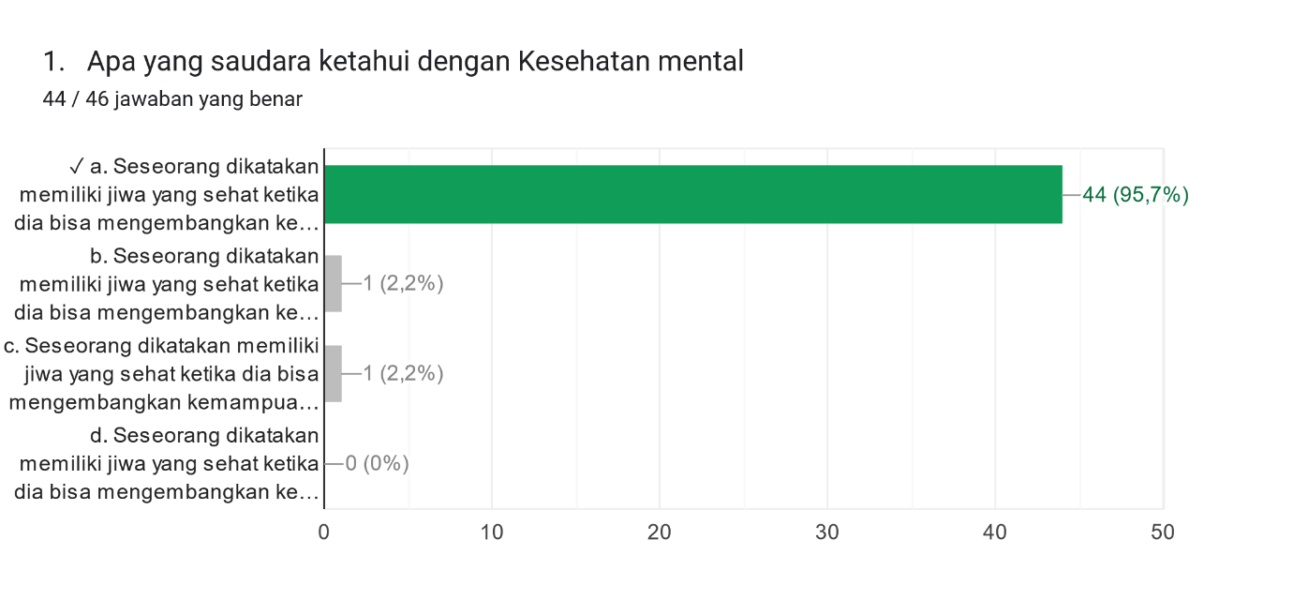
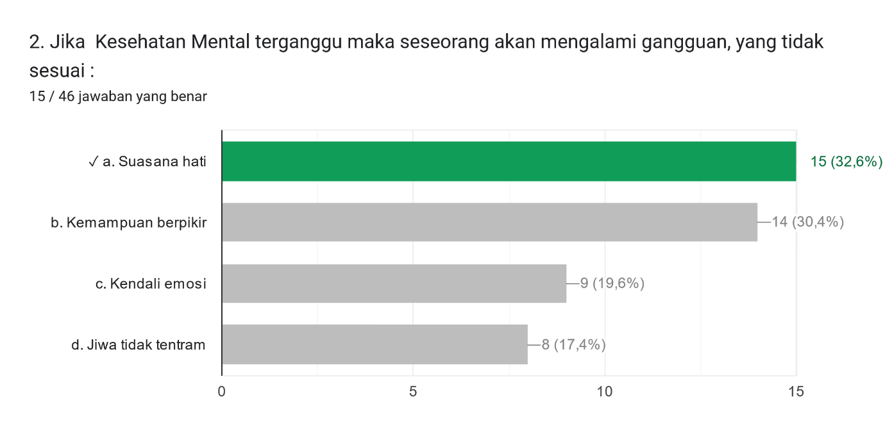
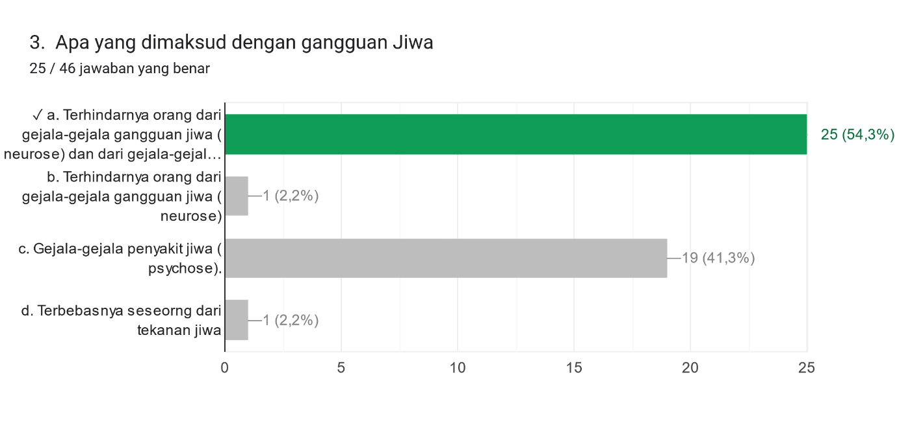
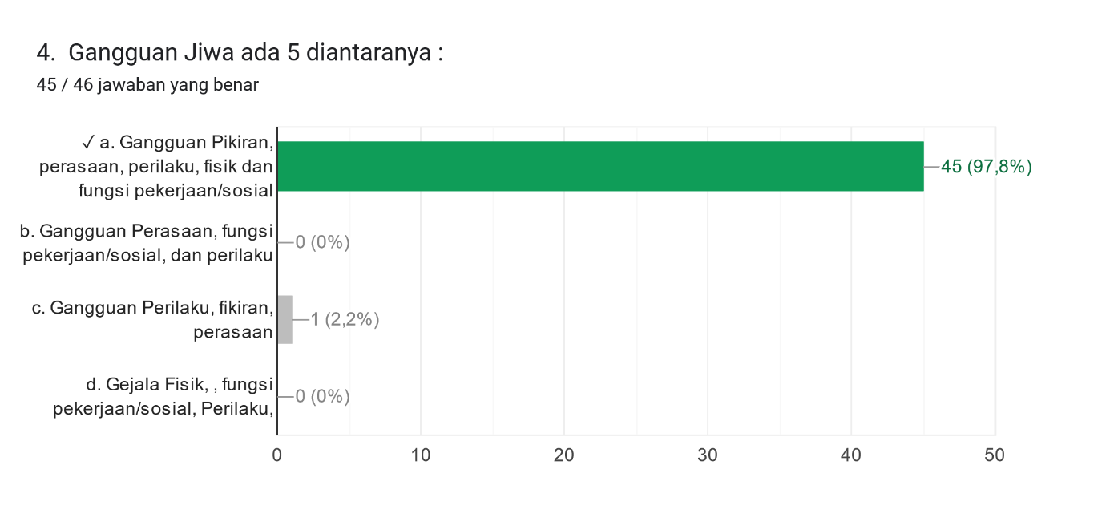
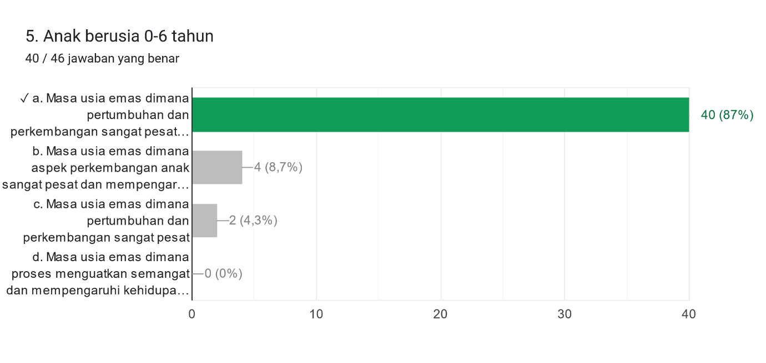
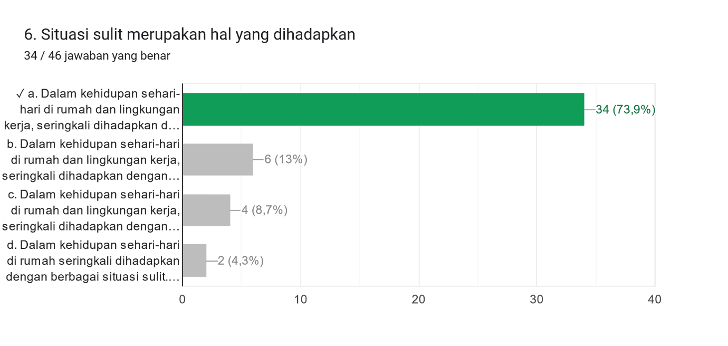
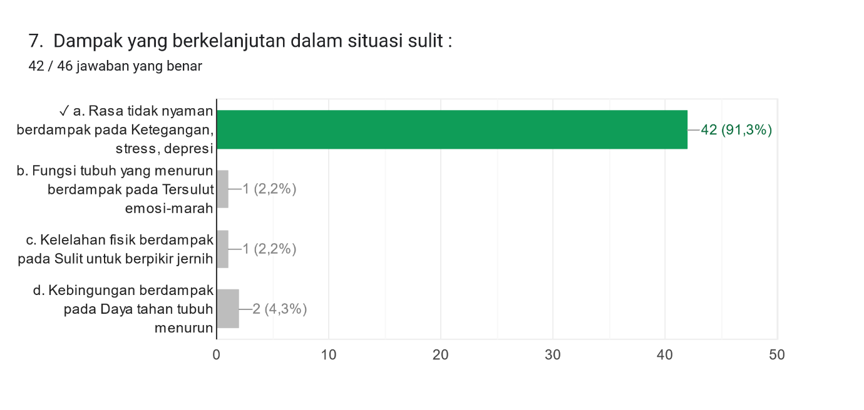
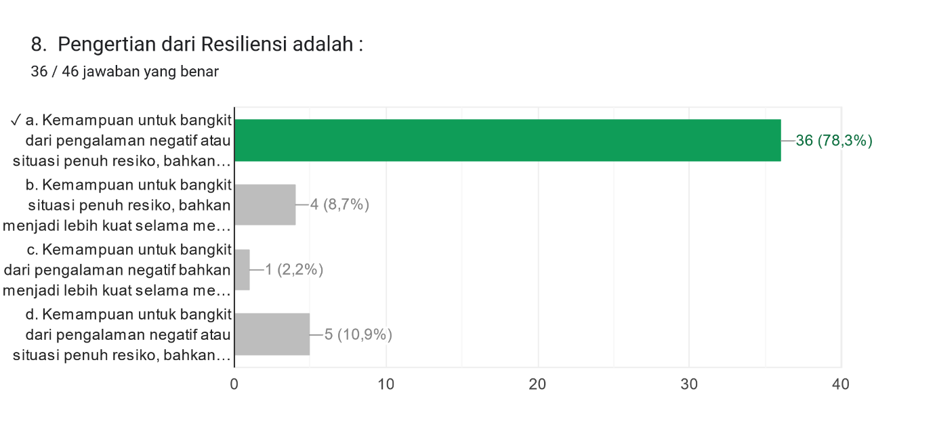
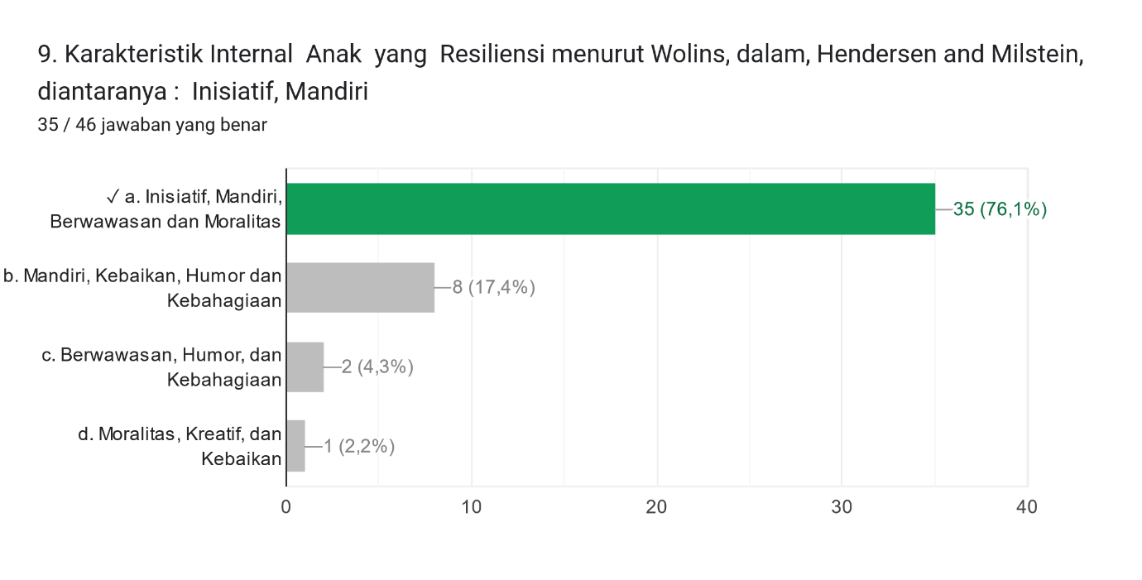
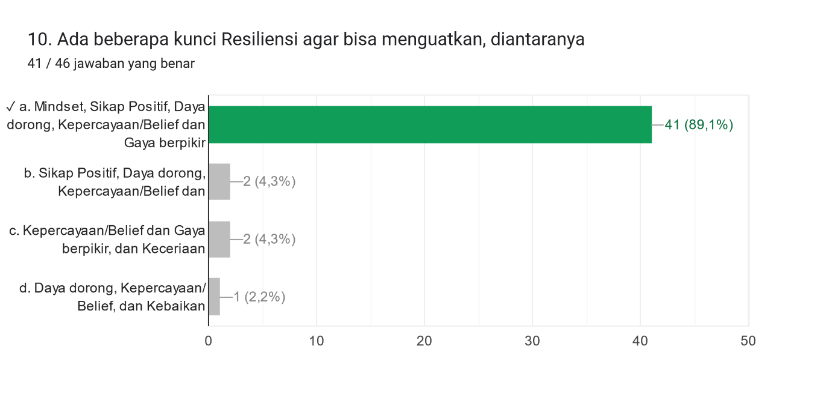
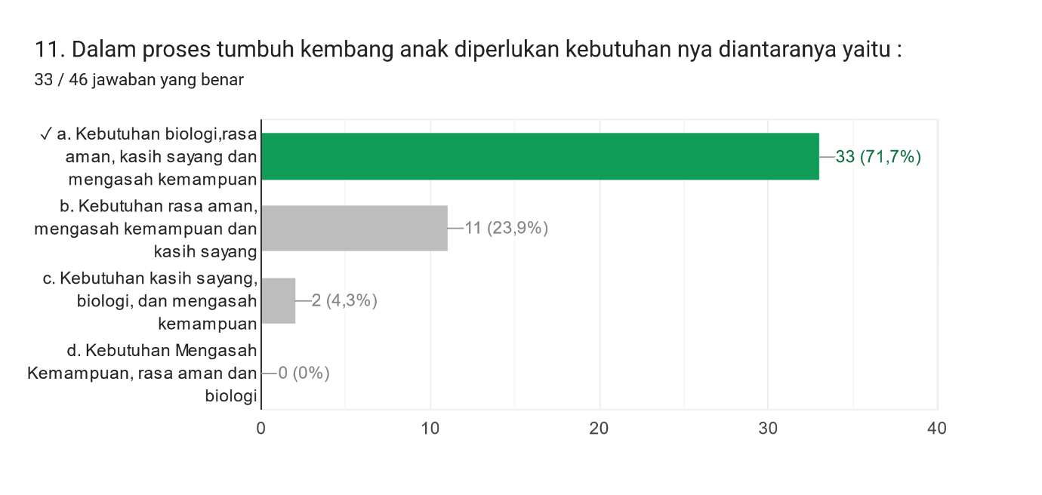
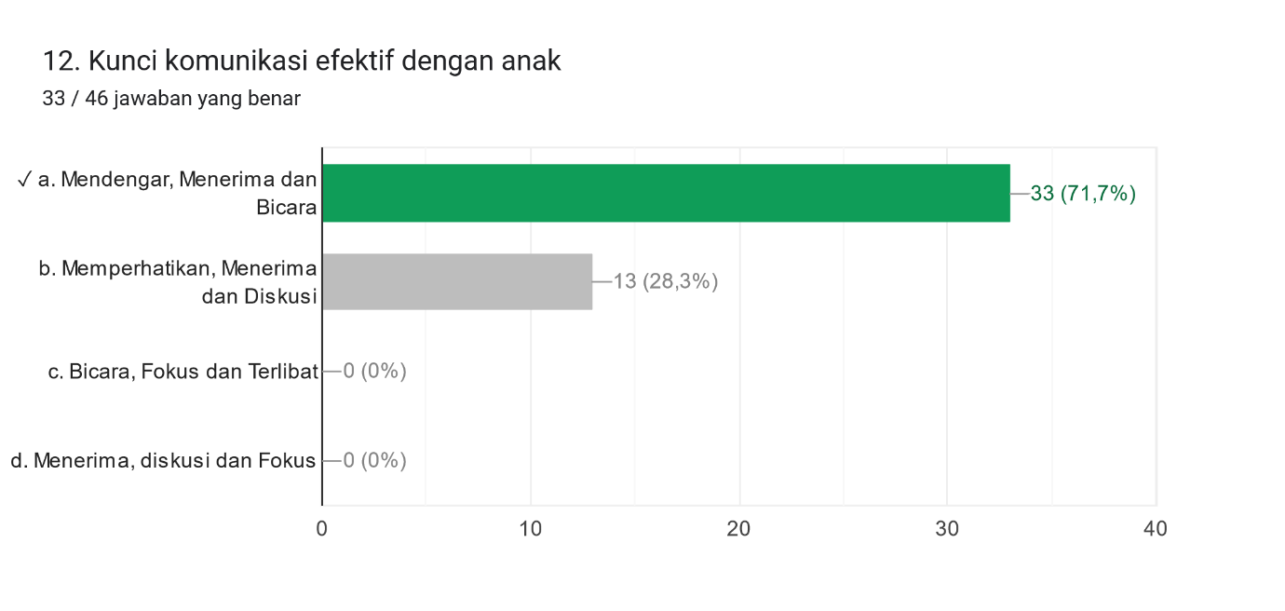
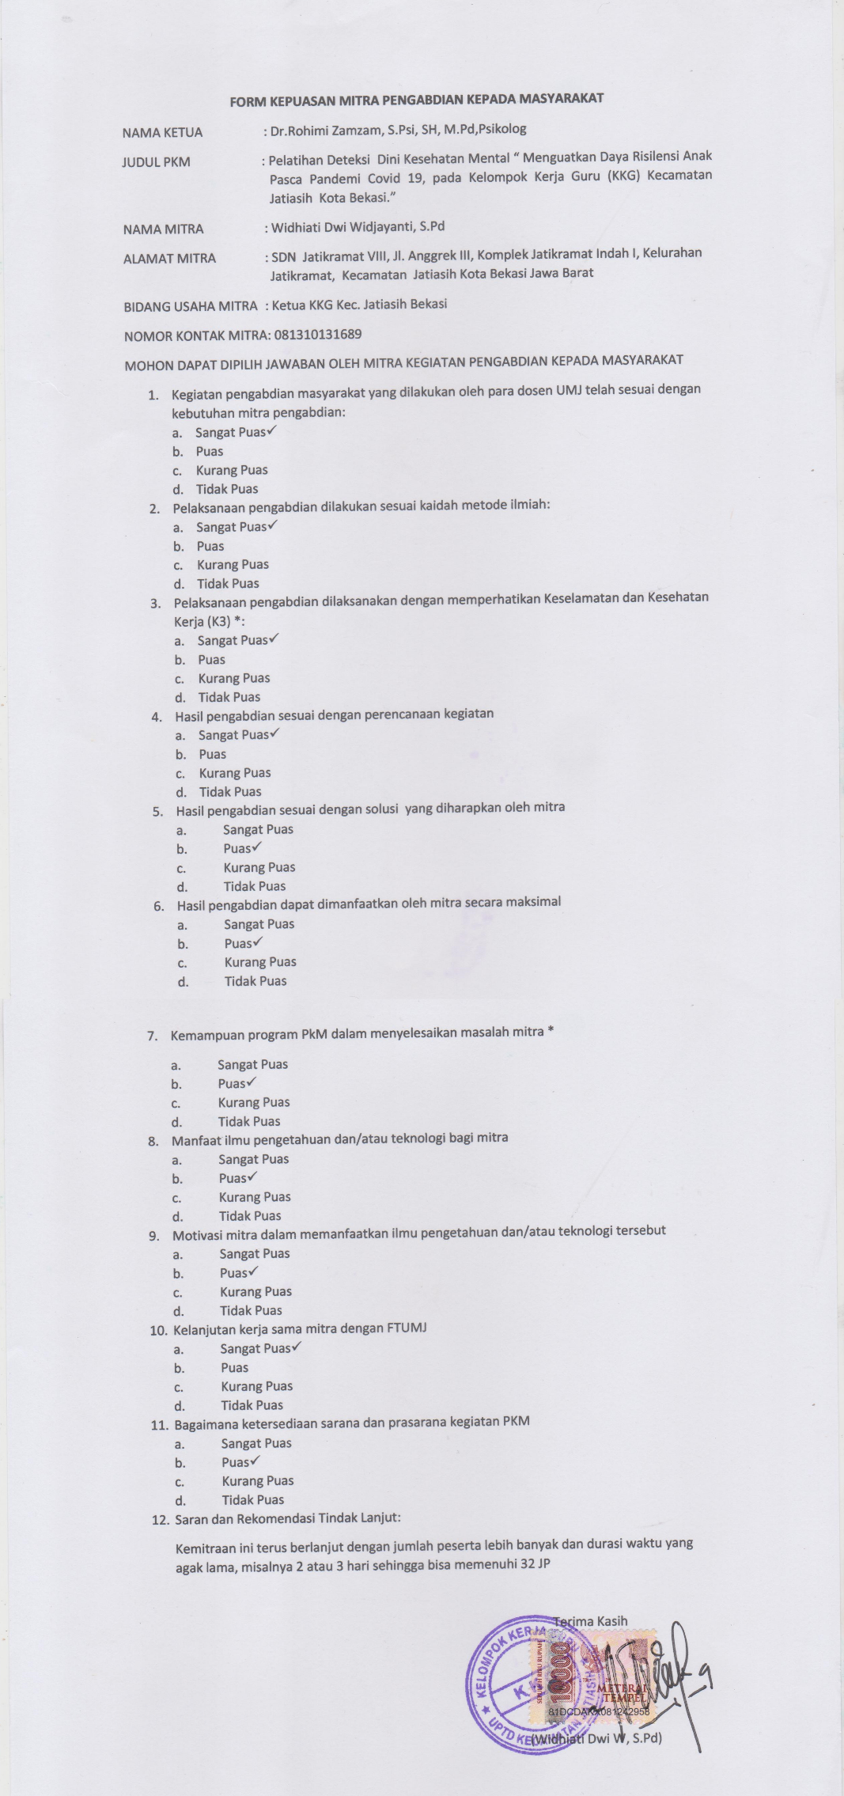

Jadwal pelaksanaan pengabdian kepada masyarakat disusun dengan mengisi langsung tabel berikut dengan memperbolehkan penambahan baris sesuai banyaknya kegiatan.
JADWAL
No | Nama Kegiatan | Bulan
 |  | 1 | 2 | 3 | 4 | 5 | 6 | 7 | 8 | 9 | 10 | 11 | 12
A | PERENCANAAN
1 | Kunjungan dan Koordinasi dengan Mitra |  |  |  |  |  | x
2 | Observasi, Analisis Situasi, Penentuan Permasalahan Utama, dan Solusi |  |  |  |  | x | x
3 | Penyusunan Perencanaan Penyelesaian Masalah |  |  |  |  |  |  | x
B | PELAKSANAAN
 | Pembuatan Media Pelatihan |  |  |  |  |  |  | x
 | Pelatihan kepada Kelompok Kerja Guru |  |  |  |  |  |  |  | x
C | PELAPORAN
 | Mengevaluasi hasil |  |  |  |  |  |  |  | x | x
 | Membuat Laporan dan Artikel Ilmiah/atau seminar Nasional |  |  |  |  |  |  |  |  |  | x | x | x

Sikuensi Jadwal hanya untuk TIM PENGMAS
Pelatihan Deteksi Dini Kesehatan Mental Untuk Menguatkan Daya Resilensi Anak Pasca Pandemi Pada Guru-Guru Lingkup KKG
Kota Bekasi, Sabtu : 27 Agustus 2022

Waktu | Materi | Narasumber dan Fasilitator
07.30-08.00 | Registrasi | Silvi dan Yovana
08.00 - 08.15 | Asesmen Awal dan biodata Share Google form | Yovan (Mahasiswa)
08.15-08.45 | Pembukaan  Pengantar Tim Pengmas FIP UMJ  Sambutan dan membuka acara Ketua KKG (Kelompok Kerja Guru) Jatiasih Kota Bekasi | Silvi (mahasiswa)  Bunda Emi Zamzam  Ibu Widhawati Dwi,S.Pd
08.45 – 09.15 | Materi 1 : Perkenalan, Orientasi dan Kontrak belajar Pelatihan  Di awal Vidio “Tari wayang”  Yel2  Perkenalan (Dengan Game) | Bapak Hayun
09.15 - 10.00 | Materi 2: Kesehatan mental  Di awal Video : Animasi  Di akhir : pertanyaan (2) | Ibu Dewi
10.00 – 12.00 | Materi 3 : Psychological First Aid (Dukungan Psikologis Awal) dan Deteksi dini kesehatan mental serta Penguatan Daya Resiliensi anak  Experintial learning : berbaris dg bulan lahir, nanti mereka akan sprt cermin  Kertas doorslag  Praktek semi konseling | Bunda Emi
12.00-12.15 | Asesmen Akhir (Share Google Form) | Yovan (Mahasiswa)
12..15-12.25 | Penutupan | Silvi (Mahasiswa)

Ucapan Terima Kasih, ditujukan kepada Rektor UMJ, LPPM UMJ atas pendanaan dan fasilitasinya. Kepada Fakultas, Program Studi kami mengucapkan terima kasih atas dukungan fasilitasnya sehingga pengabdian masyarakat ini berjalan dengan baik.
UCAPAN TERIMA KASIH

Pengabdian Masyarakat ini didanai melalui kegiatan Hibah pengabdian masyarakat dari Universitas Muhammadiyah Jakarta tahun anggaran 2022. Ucapan terima kasih kami sampaikan kepada Rektor Universitas Muhammadiyah Jakarta, Lembaga Penelitian dan Pengabdian Masyarakat Universitas Muhammadiyah Jakarta atas pendanaan dan yang memfasilitasi dalam kegiatan pengabdia masyarakat .Ucapan terima kasih kami sampaikan kepada Fakultas Ilmu Keperawatan dan Program Studi Sarjana Keperawatan atas dukungan fasilitasnya sehingga penelitian ini berjalan dengan baik.

Daftar pustaka disusun dan ditulis berdasarkan sistem nomor sesuai dengan urutan pengutipan. Hanya pustaka yang disitasi pada usulan hibah pengabdian kepada masyarakat yang dicantumkan dalam Daftar Pustaka.

DAFTAR PUSTAKA
Aam Nurhasanah, Eko Indrajid. Parenting 4.0 mengenali probadi dan potensi anak generasi Multilple intelligence, Penerbit ANDI, 2020.
Annelia Sari Sani, S.Psi., pada webinar bertajuk #HaloTalks: Gangguan Mental pada Anak, Musuh yang Tak Terlihat yang diadakan Halodoc, Kamis (23/7). 2020.
Dwi HAstuti, Pengasuhan Teori, prinsip, dan aplikasinya di Indonesia, Penerbit IPB Press, 2015 (hal 195).
Darurat Kesehatan Mental bagi Remaja, Alfina Ayu November 27, 2020 https://egsa.geo.ugm.ac.id/2020/11/27/darurat-kesehatan-mental-bagi-remaja/
Chen, S., & Bonanno, G. A. (2020). Psychological adjustment during the global outbreak of COVID-19: A resilience perspective. Psychological Trauma: Theory, Research, Practice, and Policy, 12(S1), S51.
Coronavirus Disease (COVID-19) Situation Reports. Who.int. (2020). Retrieved 15 October 2020, from https://www.who.int/emergencies/diseases/novel-coronavirus-2019/situation-reports.
Jasa ungguh muliawan, Pedoman ptrktis menangani anak bermasalah, Penerbit Gava Media, 2021(penakut hal 102)

Kesehatan Mental dalam Pandangan Islam dan Cara Menjaganya10 Oktober 2021 13:30
Richardson GE. The metatheory of resilience and resiliency. J Clin Psychol. 2002;58(3):307 .
Reivich, K., & Shatté, A. (2002). The resilience factor: 7 essential skills for overcoming life’s inevitable obstacles. Broadway books.
Sri Widati dan Amer Siddiq Amer Nordin. Mental Health During Covid 19: An Overview in Online Mass Media Indonesia. Asia Pacific Journal of Public Health, December 7, 2021. https://doi.org/10.1177/10105395211063169
Shanahan, L., Steinhoff, A., Bechtiger, L., Murray, A. L., Nivette, A., Hepp, U., … & Eisner, M. (2020). Emotional distress in young adults during the COVID-19 pandemc: Evidence of risk and resilience from a longitudinal cohort study. Psychological medicine, 1-10
Yulianto, Psikologi KEsehatan Mental Perilaku sehat mental dalam masyarakat, SIP Publhising, 2018
Wahana Visi Indonesia (2020). Buku Saku Dukungan Psikososial Bagi Guru & Siswa Tangguh di Masa Pandemi Covid-19.Tangerang Selatan: 2022
"World Mental Health Day: Data Kesehatan Mental Indonesia dari UGM dan YKIS" selengkapnya https://www.detik.com/edu/detikpedia/d-5764291/world-mental-health-day-data-kesehatan-mental-indonesia-dari-ugm-dan-ykis.
https://www.detik.com/edu/detikpedia/d-5764291/world-mental-health-day-data-kesehatan-mental-indonesia-dari-ugm-dan-ykis
https://www.unicef.org/indonesia/id/tentang-kami
https://news.unair.ac.id/2022/01/03/kesehatan-mental-masyarakat-indonesia-saat-pandemi-covid-19-di-media-online/?lang=id
https://cpmh.psikologi.ugm.ac.id/2020/10/18/resiliensi-sebagai-benteng-diri-di-masa-pandemi/
https://www.halodoc.com/artikel/deteksi-dini-gangguan-mental-pada-anak.

Gambaran iptek berisi uraian maksimal 500 kata menjelaskan gambaran iptek yang akan diimplentasikan di mitra sasaran.
GAMBARAN IPTEK HASIL PENELITIAN YANG AKAN DIDESIMINASIKAN
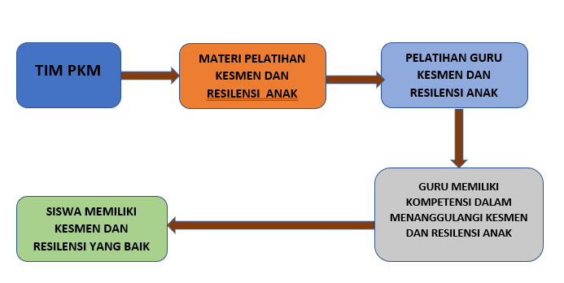

Peta lokasi mitra sasaran berisikan gambar peta lokasi mitra yang dilengkapi dengan penjelasan jarak mitra sasaran dengan UMJ dan penjelasan LPCR setempat yang dilibatkan.
PETA LOKASI MITRA SASARAN
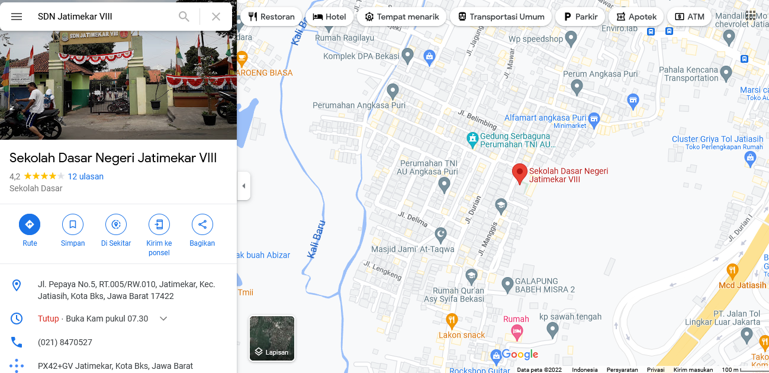
https://goo.gl/maps/aWE2PqCTvBFBnfWAA

Realisasi Anggaran Belanja disusun dengan format tabel dengan memperbolehkan penambahan baris sesuai kebutuhan.

REALISASI ANGGARAN BELANJA
No | Jenis Pembelanjaan | Komponen | Item | Satuan | Volume | Biaya Satuan | Total
I | Alat & Bahan | Materi |  | paket | 3 | 200000 | 600000
II | Pelaksanaan | Konsumsi | makan | paket | 70 | 13500 | 945000
 |  |  | Snack | paket | 70 | 60000 | 425000
 |  |  | Air Mineral | paket | 3 | 31000 | 93000
III | Analisis Data | Pengolahan data dll |  | paket | 1 | 1687000 | 1687000
IV | Pelaporan, Luaran Pengmas | Haki |  | paket | 1 | 500000 | 500000
 |  | Jurnal |  | paket | 1 | 300000 | 300000
 |  | Modul |  | paket | 1 | 450000 | 450000
 | Total |  |  |  |  |  | 5000000
V | Inkind
 | Fasilitas UMJ | Fasilitas Inkind | 1 | Paket | 1 | 2.500.000 | 2.500.000
Total |  |  |  |  |  |  | 7.500.000
 | *Total dana Pengabdian kepada Masyarakat sesuai dengan pagu anggaran pada setiap usulan simlitabmas

Lampiran 1. Surat Kesediaan Melaksanakan Pengabdian Kepada Masyarakat

SURAT KESEDIAAN
MELAKSANAKAN PENGABDIAN KEPADA MASYARAKAT

Saya yang bertanda tangan d ibawah ini:

Ketua | : | DR. Rohimi Zamzam, S.Psi, M.Pd Psikolog
NIDN | : | 0320017104
Fakultas | : | Ilmu Pendidikan
Anggota Dosen 1 | : | Muhammad Hayun, M.Pd
Anggota Dosen 2 | : | DR. Dewi Purnamawati, SKM, MKM
Anggota Dosen 3 | :
Anggota Mahasiswa 1 | : | Yovana Hutami
Anggota Mahasiswa 2 | : | Silvia Fiqriyah Rahmah
Anggota Tenaga Kependidikan | : | Sidiq Nugroho, SE
Judul proposal PkM | : | Pelatihan Deteksi Dini Kesehatan Mental Untuk Menguatkan Daya Resilensi Anak Pasca Pandemi Pada Kelompok Kerja Guru-Guru Kecamatan Pondok Gede Kota Bekasi Tahun 2022

Dengan ini menyatakan kesediaan untuk melaksanakan pengabdian kepada masyarakat, memenuhi laporan akhir dan luaran wajib pada hibah pengabdian kepada masyarakat internal Lembaga Penelitian dan Pengabdian kepada Masyarakat (LPPM) Universitas Muhammadiyah Jakarta pada Tahun Anggaran 2022. Jika tidak melaksanakan maka saya akan mengembalikan dana dan mendapatkan sanksi sesuai ketentuan dalam Panduan Pengabdian kepada Masyarakat Tahun 2022.

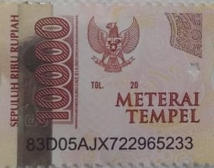
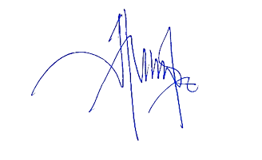
Jakarta, 21 Juni 2022

(DR. Rohimi Zamzam, S.Psi, M.Pd, Psikolog)

Lampiran 2. Surat Pernyataan Kesediaan Mitra

SURAT PERNYATAAN KESEDIAAN MITRA

Saya yang bertanda tangan di bawah ini:

Nama | : | Widhiati Dwi Widjayanti, S.Pd
Ketua KKG | : | Jatiasih Kota Bekasi
Bidang Usaha | : | Pendidikan dan Pembelajaran
Alamat | : | SDN Jatimekar VIII Jl Pepaya Komp Angkasa Puri  Jatiasih - Bekasi Jawa Barat

Menyatakan bersedia untuk bekerja sama dalam pelaksanaan kegiatan Program Pengabdian Kepada Masyarakat Internal Universitas Muhammadiyah Jakarta tahun 2022, guna menerapkan IPTEK dengan tujuan mengembangkan produk/jasa atau target sosial lainnya, dengan:

Nama Ketua Tim Pengusul | : | DR. Rohimi Zamzami, S.Psi. M.Pd Psikolog
NIDN | : | 0320017104
Program Studi | : | Pendidikan Guru PAUD
Fakultas | : | Fakultas Ilmu Pendidikan Universitas Muhammadiyah  Jakarta

Bersama ini pula kami menyatakan dengan sebenarnya bahwa di antara *Usaha Kecil/ Menengah atau Kelompok dan Pelaksanaan Kegiatan Program Pengabdian kepada Masyarakat tidak terdapat ikatan kekeluargaan dan usaha dalam wujud apapun.

Demikian Surat Pernyataan ini dibuat dengan penuh kesadaran dan tanggung jawab tanpa ada unsur pemaksaan di dalam pembuatannya untuk dapat digunakan sebagaimana mestinya.

Jakarta, 22 Juni 2022
An. Ketua KKG Jatiasih

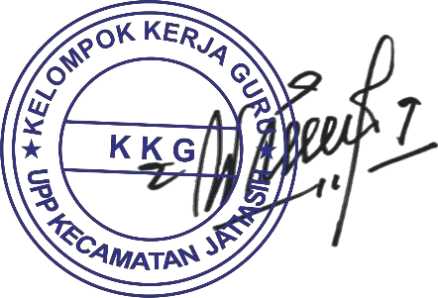
Widhiati Dwi W, S.Pd
NIP 196609262003122002

